Лабораторная работа номер 6

Сафин Андрей Алексеевич

Содержание

# 1 Цель работы

Приобретение практических навыков работы в Midnight Commander. Освоение инструкций языка ассемблера mov и int.

# 2 Задание

С помощью Midnight Commander создать ряд файлов и директорий. Написать программу, запрашивающую ввод строки, в двух варицаиях, и проверить работу итоговых исполняемых файлов. В рамках самостоятельной работы дополнить обе вариации программы.

# 3 Выполнение лабораторной работы

Создан подкаталог lab06 в ранее созданном каталоге ~/work/arch-pc (рис. 1). В нем с помощью команды touch создан файл lab6-1.asm (рис. 2), в котором записана программа, выводящая текст “Введите строку:” и сохраняющая введенную информацию (рис. 3).

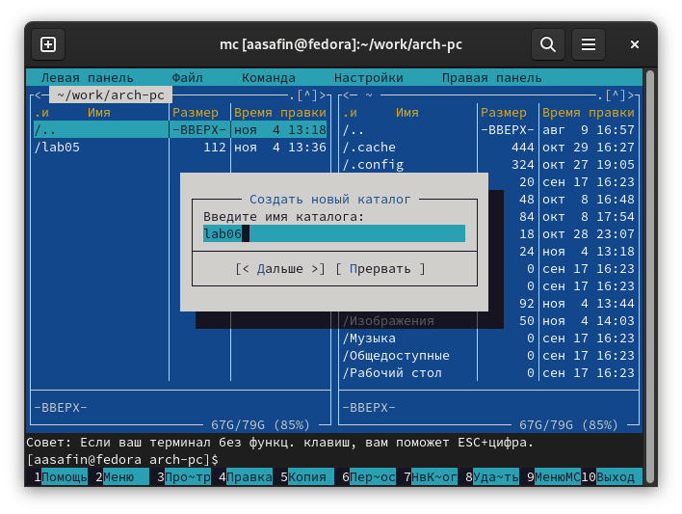

Рис. 1: Создание каталога lab06 с помощью mc

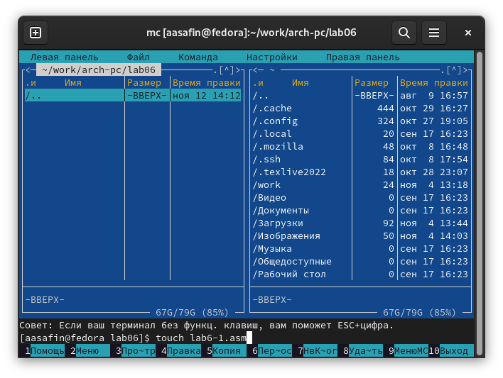

Рис. 2: Создание файла lab6-1.asm

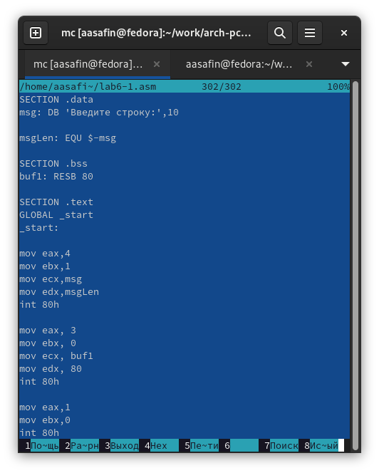

Рис. 3: Программа в файле lab6-1.asm

Создан исполняемый файл. Проверена работа программы (рис. 4). Всё выполняется правильно.

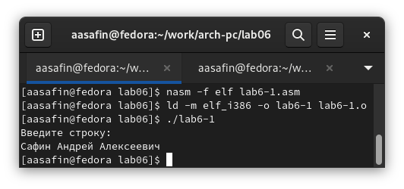

Рис. 4: Создание исполняемого файла и проверка его работы

Далее был скачен файл in_out.asm и в директорию lab06 (рис. 5). После чего файл lab6-1.asm был скопирован туда же с названием lab6-2.asm (рис. 6) и в нем программа была отредактирована так, чтобы она работала аналогичным образом, но с использованием ссылок на in_out.asm (рис. 7).

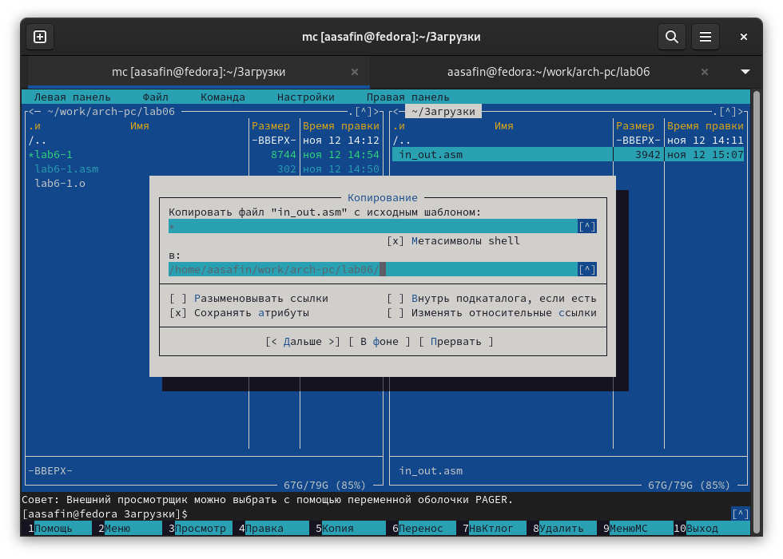

Рис. 5: Копирование файла in_out.asm

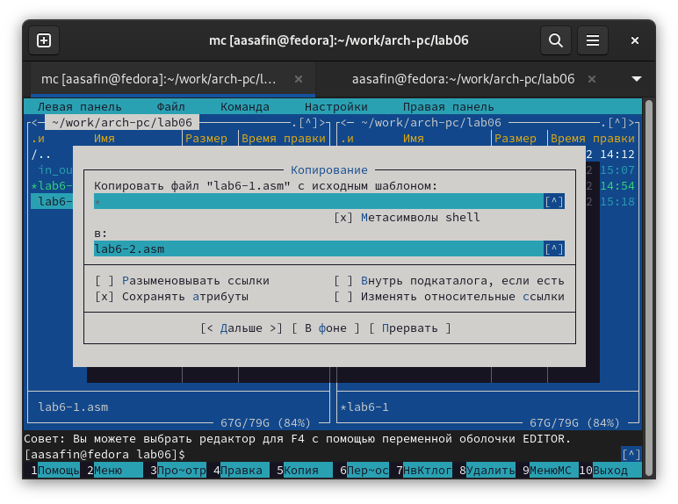

Рис. 6: Копирование lab6-1.asm в lab6-2.asm

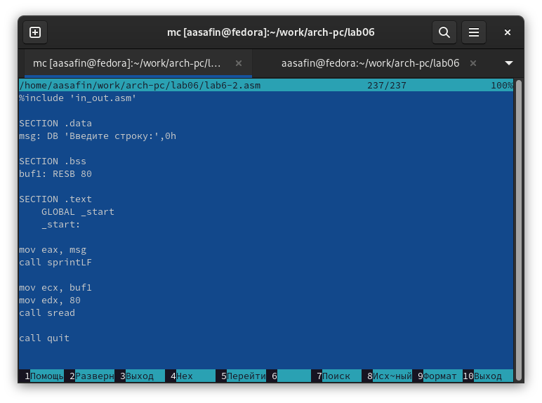

Рис. 7: Текст новой программы

Проверена корректность выполнения исполняемого файла, созданного трансляцией и компоновкой из lab6-2.asm (рис. 8). Затем изменен текст lab6-2.asm (команда sprintLF заменена на sprint) (рис. 9), что привело к вызову ввода строки на той же строке, где выводится надпись “Введите строку:”, а не ниже (рис. 10).

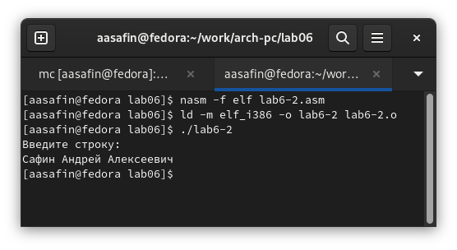

Рис. 8: Трансляция и компоновка lab6-2.asm; проверка работы исполняемого файла

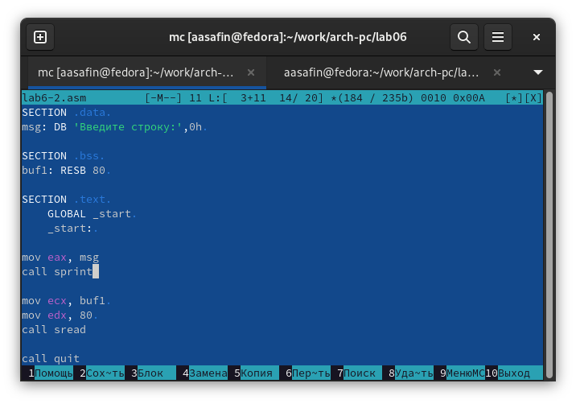

Рис. 9: Новый текст lab6-2.asm

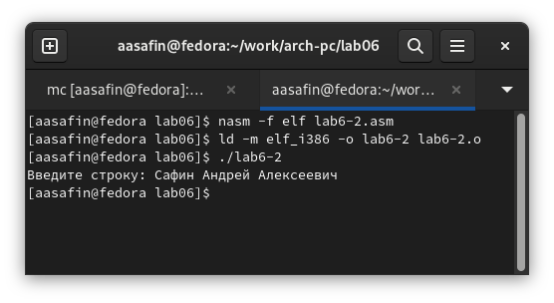

Рис. 10: Повторная трансляция и компоновка lab6-2.asm; демонстрация работы нового исполняемого файла

# 4 Самостоятельная работа

Созданы копии lab6-1.asm и lab6-2.asm с именами lab6-11.asm lab6-22.asm соот. (рис. 11 - имеется только скриншот создания lab6-11.asm).

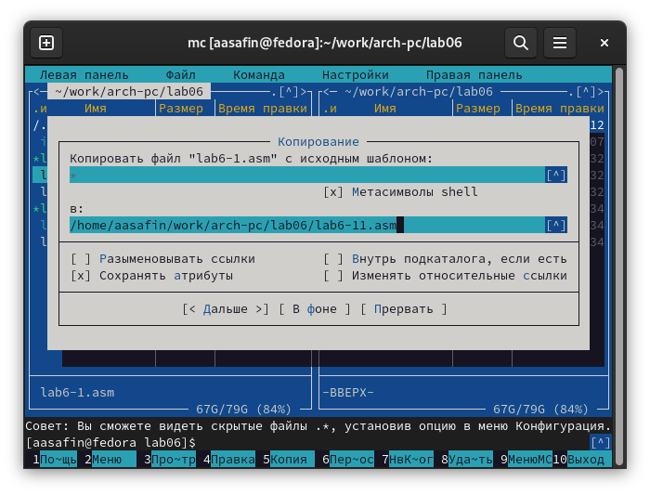

Рис. 11: Создание копии lab6-1.asm

Программа lab6-11.asm дополнена так, чтобы после ввода строки она выводилась на экран (рис. 12). Файл оттранслирован и скомпонован, работа проверена - всё корректно (рис. 13).

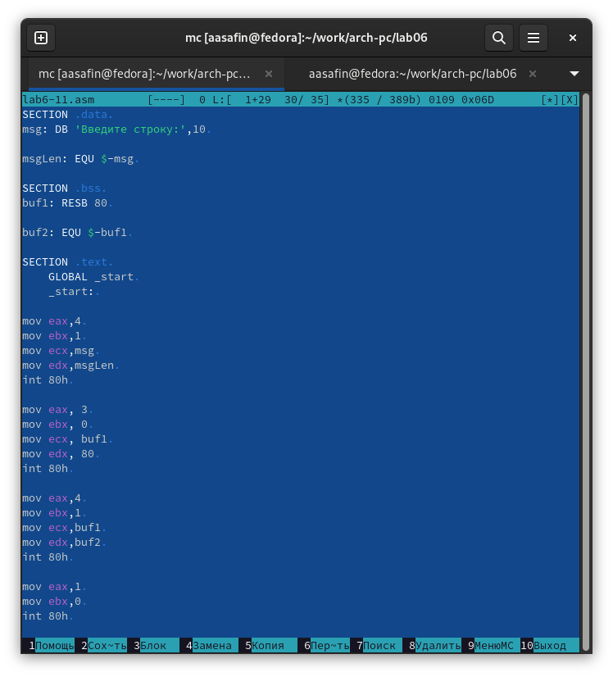

Рис. 12: Текст программы lab6-11.asm

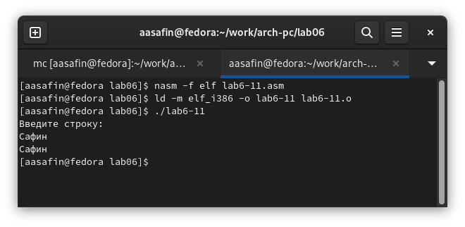

Рис. 13: Трансляция и компоновка lab6-11.asm; демонстрация работы нового исполняемого файла

Аналогичные действия проведены с файлом lab6-22.asm, используя команды со ссылкой на in-out.asm (рис. 14, 15).

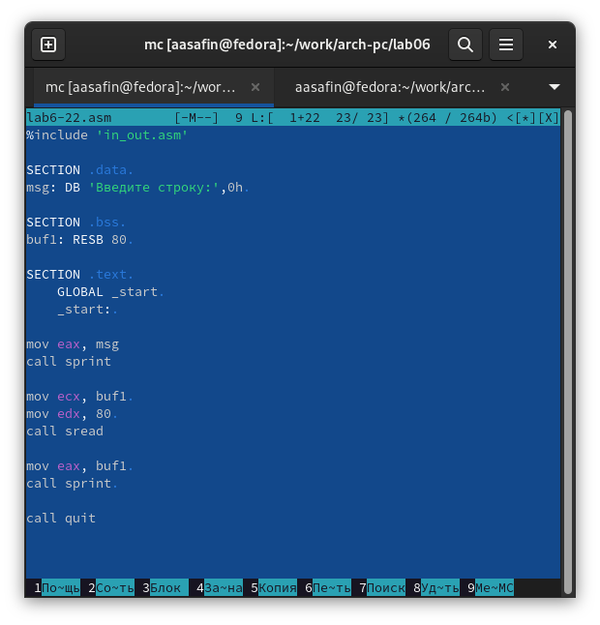

Рис. 14: Текст программы lab6-22.asm

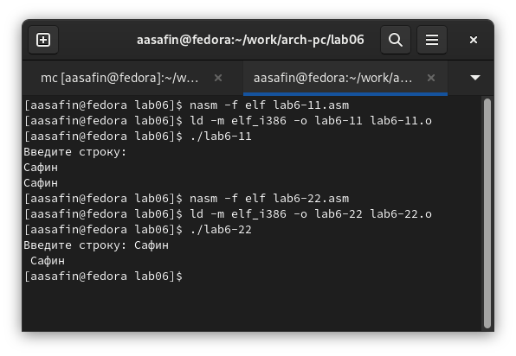

Рис. 15: Трансляция и компоновка lab6-22.asm; демонстрация работы нового исполняемого файла

# 5 Выводы

Создание файлов проведено с использованием MC. Все необходиые программы написаны и выполнены корректно. В рамках самостоятельной работы программы соответствующим образом изменены и исполнены.